**实 验 报 告**

**课程名称**  人机交互

**实验项目**  HTML文档编程

**实验仪器**

**系 别** 计 算 机 学 院

**专 业**  计 算 机 大 类

**班级/学号** 计类1501/2015011125

**学生姓名**  贾 超 琪

**实验日期**  2016.03.

**成 绩**

**指导教师**

1. 实验目的
2. 掌握HTML常用标记的用法。
3. 掌握使用CSS+DIV进行页面布局的方法。
4. 实验内容

设计个人博客的主页，页面使用CSS+DIV进行布局，页面的显示风格通过单独定义的样式表进行控制。

1. 实验步骤（需要给出自己的页面在设计时的实际步骤，可以尽可能的详细。指导书中的样式代码仅供参考，可以依据自己的喜好设计不同的显示效果，整体布局和结构请参照给定界面实现。）

根据指导书中的布局应用div进行分块，首先将container、banner、content、links、footer几个区域分好，再利用style将各个模块儿的位置放好，形成对于页面整体的布局。其中的属知识总结：margin边距大小，也可以写四个，表示四个方向的边距，如是一个则表示四个方向差的边距都为此。Padding表示内边距属性，即元素与边框之间的距离。使用text-align使得文字可位于块儿的中央展示，也可以运用margin：0 auto;使文字句中。使用background设置背景，其中的color可以设置颜色，size可以设置图片的排列，我运用cover使得图片可以平铺整个桌面。Float用来确定div在整个里面的位置。分完div之后确定好位置，然后我再上面banner中用了超链接并引用其相关属性是其在是鼠标碰到时可以变小手变颜色，并应用了之前的table功能以及相关属性使其整齐排列。左侧也应用了table，同时表示colspan的功能非常好用.也引用了img在links块儿中添加图片，也有用到列表li的属性。主要的主体部分content则应用了p的分块，应用了pre来自己调整文段。底部有超链接快速返回。

1. 实验界面：

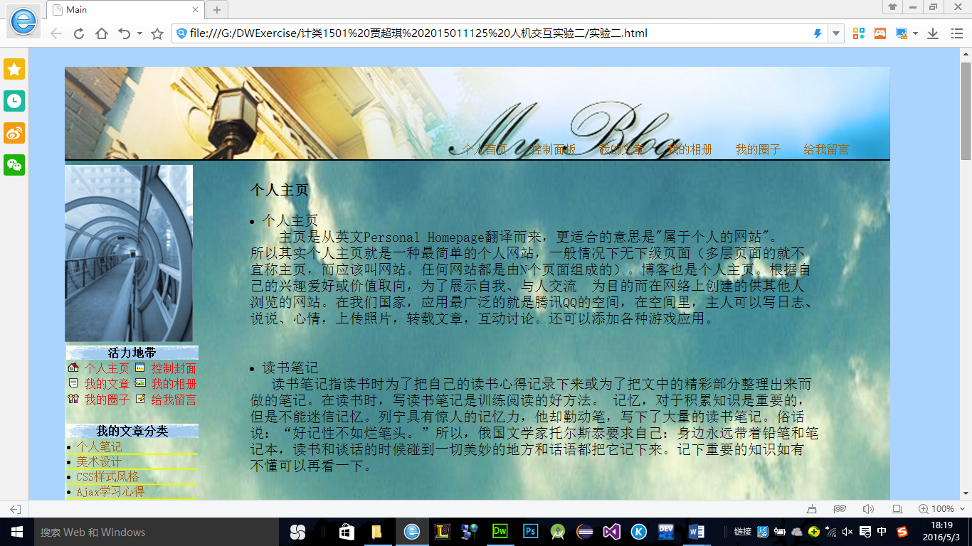

1. 实验总结（实验报告中要对实验过程中遇到的问题，以及如何解决的进行说明。）

在做左侧的links的时候，我本想在class中加入背景图片但是总是显示不出来，于是只能在每个td中加入图片，但却不利于修改和扩展。开始我打算用position将左边的部分固定在窗口的确定位置，但是由于内容过多无法翻动而放弃，但如此不利于快捷跳转。主页部分由于不能自己调整好格式，于是只能自己手动调整了。希望老师能给点儿建议哎。其他还有，就是感觉写的东西总不是不在div块儿里。Banner中的细节：运用border中的bottom的属性solid使其中加入黑直线，让用户在其有明亮的背景图中依然可以关注到页面中的快捷进入入口。footer: clear: both用以清除浮动。超链接a:text-decoration:none;用于清除下划线；href下标签。

/* *知识补充:border-style :dotted:点划线；dashed虚线； solid 实线；double 双实线；inset 凹陷；outset 突出。

*在下面的.tb2连接下划线的改变中依然有用到其中的double。